
2025年1月9日
株式会社ホビージャパン
ホビージャパンMOOK
破獄のマジンガー③
2025年1月9日(木)発売
株式会社ホビージャパン（本社：東京都渋谷区、代表取締役社長：松下大介）は、「ホビージャパンWEB」にて連載されたコミック「破獄のマジンガー③」を2025年1月9日(木)より全国書店で発売いたします。

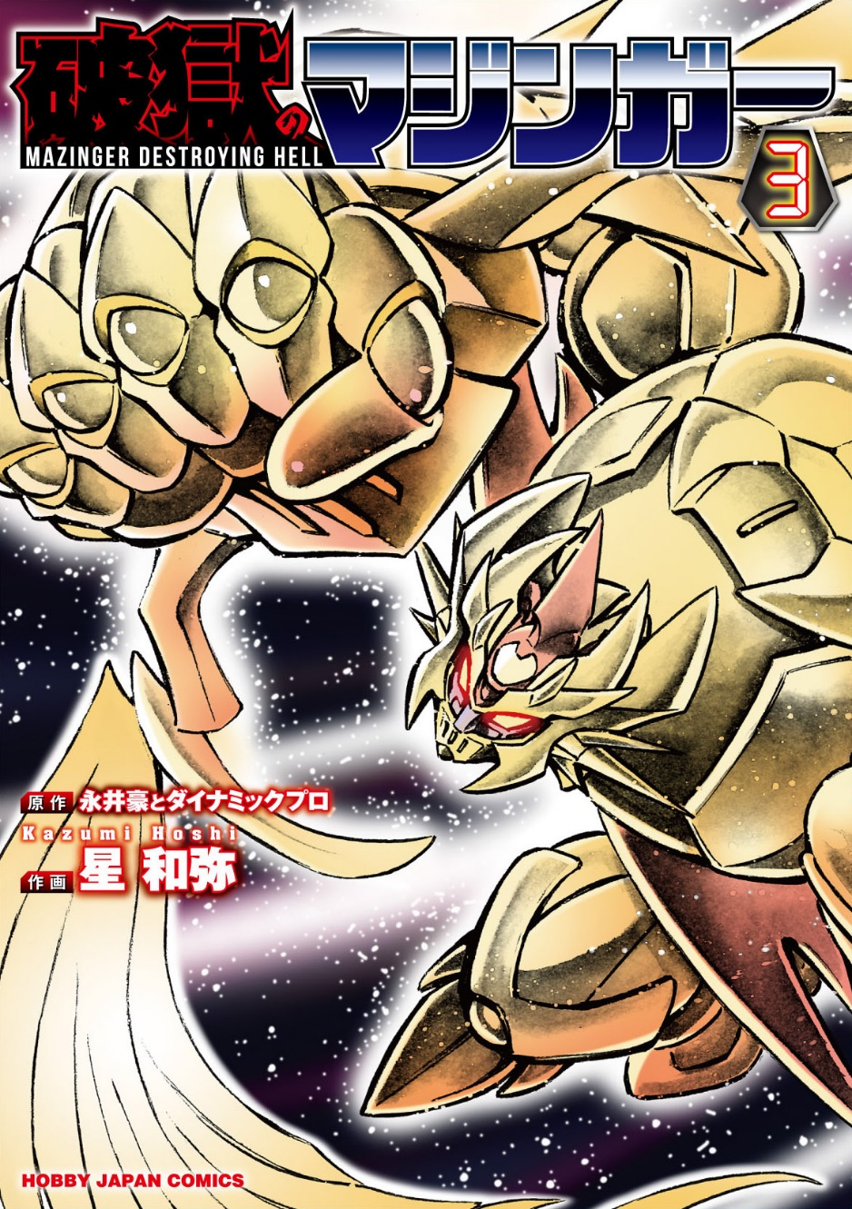
『マジンガーZ』生誕50年、新たなるマジンガーサーガ完結！
ホビージャパンWEBにて好評連載したコミック「破獄のマジンガー」単行本第3巻が1月9日(木)に発売！ マジンガーVSマジンガーという命を懸けたバトルロイヤルがついに完結いたします！
ド派手な戦闘、毎回深まる謎、パワーアップパーツによる機体強化、そして新たなマジンガーが複数登場！ マジンガー同士が潰しあい、殺しあう「地獄」におとされた、鉄(くろがね)シレンの死闘の行方は!? 第3巻では13～20話に加え、新規登場機体の設定資料も掲載！
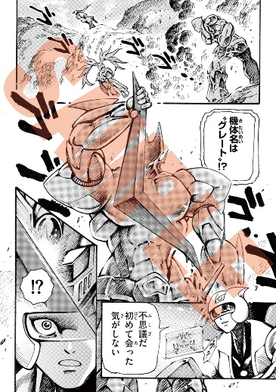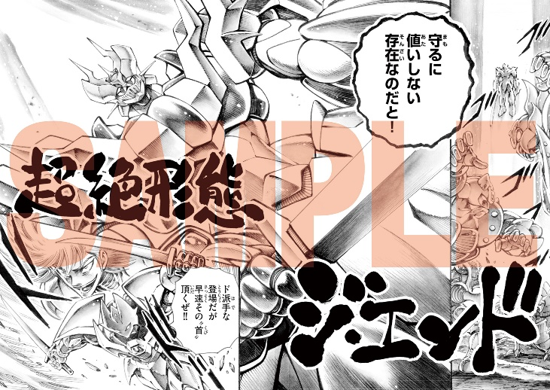
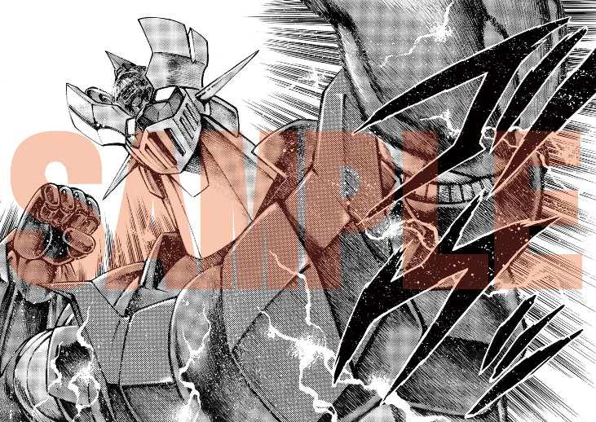

【商品情報】
破獄のマジンガー③
●発売日：2025年1月9日(木)発売
●著者／原作：永井豪とダイナミックプロ、作画／星和弥
●定価：1,650円（本体1,500円＋税10%）
●雑誌コード：55873-26
●ISBNコード：978-4-7986-3732-7
●判型：A5判 平綴じ
●発売元：ホビージャパン

【権利表記】
©2025 Go Nagai･Kazumi Hoshi/Dynamic Production

【プレスリリースに関するお問い合わせは下記まで】
株式会社ホビージャパン 広報宣伝課 並木・岡本
〒151-0053 東京都渋谷区代々木 2-15-8 E-mail：pr@hobbyjapan.co.jp
TEL：03-5304-9115 URL：https://hobbyjapan.co.jp/

